Республиканский этап Всероссийского конкурса «Юннат 2020»
Муниципальное бюджетное учреждение дополнительного образования «Станция юных натуралистов» городского округа «город Кизляр»

Объединение «Грунтовые цветоводы»

Номинация: «Юный исследователь»

Научно-исследовательская работа
«Размножение туи западной черенками в условиях Кизлярской СЮН»

Выполнила:
Шайхалитова Анжелика Магомедшапиевна
Обучающаяся объединения «Грунтовые цветоводы»
МБУ ДО «СЮН» г. Кизляра
Руководитель:
Багадурова Раисат Махсудовна
ПДО МБУ ДО «СЮН» г. Кизляра

Кизляр 2020

Содержание

Введение…………………………………………………………………………………………….3
- Характеристика, биологические особенности и распространение культуры туи западной………………………………………………………………………………………..5
2. Практическая часть…………………………………………………………….........................6
2.1 Подготовка посадочного материала…………………………………………………....6
2.2 Рост и развитие черенков…………………………………………………………………..7
3. Заключение………………………………………………………………………………………10
4. Список используемой литературы……………………………………………………………11

Введение.
Люди стремятся на курорты, где есть сосновые боры, или просто на природу в смешанный лес, с тем, чтобы вдохнуть поглубже живительный запах хвои, считающийся целебным. В целом это действительно так, ароматерапия еще никому не вредила, а уж чистейший озонированный воздух в хвойном лесу способен заставить забыть о любых хворях. Но если есть собственный надел, зачем куда-то ехать, если мы можем сами вырастить живую изгородь из туи, можжевельника, сосновую рощицу… вариантов множество, нужно только вложить в хвойные немало труда и терпения.
Так уж сложилось, что в природе полезных растений куда больше, нежели опасных для живых существ. И туя не исключение. Главное свойство туи – оздоровление воздуха, это фитонцидное дерево. Возможно, все дело в эфирных маслах, которые содержатся в хвое и обладают антисептическими свойствами (наряду со многими другими) Хотя, эфирные масла туи, лечебные в небольших количествах, при передозировке становятся ядом. Вечнозеленые растения можно выбрать для живой изгороди.
Их выращивание сопряжено со многими проблемами, вечнозеленые хвойные растения по -своему капризны, но интерес к ним по - прежнему не угасает. Для многих озеленителей достижение требуемого конечного результата становится делом принципа. Именно эти замечательные по декоративным свойствам хвойные породы послужили объектом исследования в данной работе.
Заинтересовавшись этими удивительными растениями, я собрала как можно больше информации о них.
На учебно-опытном участке СЮН у нас растет аллея хвойных, из туи западной, посаженные еще в советские годы юннатами, но мы решили размножить эти растения вегетативным способом и увеличить количество экземпляров на своем участке. Если работа удастся, можно будет создать питомник по выращиванию саженцев этих хвойных растений из черенков.

Цель работы:
Изучение технологии вегетативного размножения черенками туи западной.

Задачи:
1. Вырастить из черенков посадочный материал хвойных растений.
2. Изучить осенние и весенние периоды вегетативного размножения туи западной.
3.Выявить наилучший период вегетативного размножения.

План реализации:
- Изучение биологических особенностей и характеристики культуры туи западной;
- Изучение и разработка агротехнических работ по выращиванию культуры туи западной;
- Проведение фенологических наблюдений за культурой туя западная;
- Выработка практических рекомендаций по выращиванию культуры туя западная.
Актуальность исследовательской работы:
Актуальность работы заключается в том, что лес в наши дни испытывает на себе сильное влияние со стороны человека. Оно столь же велико, как и разнообразно. Тут и сплошные рубки, и массовый туризм, и загрязнения. Учитывая всё вышеперечисленное, мы можем сказать, что выращивание туи в нашей местности, является важным. Исходя из этого, мне хотелось внести и свой небольшой вклад.
Время реализации: 2018- 2020г.
Методы исследования: анализ; наблюдение; сравнение; обобщение, ведение дневников наблюдения.

- Характеристика, биологические особенности и распространение культуры туи западной.
Туя западная (название на латыни Thujaoccidentalis)из семейства кипарисовых является вечнозеленым хвойным деревом, которое имеет стройную, конусовидную крону и короткие, горизонтальные или слегка наружу направленные ветви. Ствол и ветки у туи коричневого или красно-коричневого цвета. Листья туи западной чешуйчатые, темно-зеленые, а в зимний период – бронзово-коричневого цвета. Шишки туи – продолговато-эллиптические, длиной 8-12 мм, вначале желто-зеленые, после созревания – коричневатые. Семена туи обладают двумя узкими крылышками, они имеют свойство созревать осенью в первый же год после высаживания. Растение теневыносливо при достаточно влажном местоположении, нетребовательно к почвам, морозоустойчиво. Туя западная обладает способностью хорошо переносить стрижку, хорошо отрастать, имеет высокие регенерационные возможности, переносит загрязненный воздух и городскойклимат, может жить более 1500 лет. Древесина туи – долговечная и легкая. Родина туи западной – холодные, болотистые почвы во влажной и холодной северо-западной части Канады и США (околоатлантические штаты – Южная и Северная Каролина, Вирджиния). Там ее называют «северным белым кедром», «американским деревом жизни». В европейских странах тую западную знают с 1545 года. В Российской империи туя западная появилась в относительно недавнее время, а именно в конце 18 века и скоро стала обычным растением для парков и садов южного берега Крыма, Азербайджана, Черноморского побережья Кавказа. В Украине ее культивируют в виде декоративного растения.
Туи в природных условиях могут вырасти высокими подобными колоннам деревьями, на участке же, напротив, культурные сорта представляют собой густой раскидистый кустарник. Наиболее успешно для озеленения и благоустройства участков используется западная туя. Именно это растение прекрасно чувствует себя, разрастаясь в непроходимые заросли, именно из него может быть создана живая изгородь.
Среди растений с высоким содержанием фитонцидов особое место занимает и туя. Американские индейцы применяли отвары из коры и хвоинок для лечения и профилактики различных инфекционных заболеваний. В XVI веке французский король назвал вечнозеленую тую «деревом жизни». Препараты из туи до сих пор используют для лечения разнообразных заболеваний. Многие европейские страны используют тую западную при озеленении туберкулезных диспансеров .
Там, где посажены хвойные растения, воздух намного чище, один гектар туи за сутки испаряет 30 кг фитонцидов. Этого достаточно, чтобы очистить атмосферу крупного города от болезнетворных организмов.
Хвойные растения очищает воздух вокруг себя, убивая болезнетворные микробы. Он успокаивает нервную систему, снимает головную боль и способствует хорошему сну.
- Практическая часть.
2.1 Подготовка посадочного материала.
Я подготовила место для черенков туи. Выкопала ямку глубиной 20-25 сантиметров. И хорошо разрыхлила почву на дне.Грунт для черенков состоял из смеси песка, опилок и садовой земли, ведь растения любят слабокислую почву.
В готовые лунки вечнозелёных растений можно класть органические удобрения , но я этого не сделала, так как каждую осень мы удобряем и перекапываем участок. Далее хорошо пролила лунку водой и ненадолго оставила для пропитывания почвы.
Для того чтобы получить сильные растения я выбрала здоровые побеги. Они могут быть молодыми или полуодревесневшими. Важным моментом при черенковании является наличие на срезанной ветке своеобразной «пяточки», которая является старой древесиной, необходимой для хорошего укоренения молодого растения.
Черенки срезали с «пяточкой», которой они прикрепляются непосредственно к стволу. Работу производили тонким и острым ножом, чтобы не замять древесину и не нарушить в черенке циркуляцию питательных веществ.
После этого черенки очистили на 2-3 сантиметра от хвои и поместили в емкость с водой на 2 часа, окунув при этом только оголенную ножку. Далее, черенки мы поместили в стимулирующий раствор «Корневин» на 8-9 часов. После этого срез опудрили порошковым « Корневином» и приступили к посадке. Посадили черенки в заранее приготовленные лунки, присыпали землёй и уплотнили почву вокруг них.
За черенками производили уход: полив и уборка сорняков по мере необходимости.

2.2 Рост и развитие черенков.
Так как весной всё живое начинает интенсивно расти, необходимо поливать черенки ежедневно и обильно, что я и делала. Помимо полива необходимо было рыхлить землю, так как образовывалась корочка. Она препятствовала проникновению воздуха в почву и не дала бы возможность развиваться новым корешкам.
Основными условиями роста и развития растения являются :воздух, свет, вода и земля. Так, как в жаркие дни мои черенки не нуждались в воде, благодаря своевременному поливу, воздух проникал в почву, мне оставалось только наблюдать за ростом и развитием моих черенков.
Ежедневно, наблюдая за изменениями, первое время я не видела никаких результатов. Я хотела чтобы сразу появились новые веточки. Это меня огорчало. Но прошло еще немного времени и я увидела первые почки на моих черенках. Почки появились не на всех веточках. Из десяти черенков принялись только три, но и это было для меня достижением. Наблюдения за ростками проводила в течении всего летнего периода и ранней осени. Они постепенно прибавляли в росте.
Наступила осень. Я не прекращала наблюдать за саженцами. Они выросли и окрепли.
Апрель2018г (контроль).
 | Наименование проведенных работ | срок
1 | подготовка почвы для закладки опыта | 6.04
2 | подготовка черенков | 8.04
3 | посадка черенков | 8.04
4 | полив | По мере необходимости
5 | рыхление | по мере необходимости
6 | удаление сорняков | по мере необходимости

Осеннее черенкование.
Осеннее черенкование производили 9 сентября 2018года. Черенки готовила тем же способом , что и весной. В качестве теплицы мы использовали пластиковые бутылки
Результаты укоренения черенков
Сентябрь2018 (опыт)
 | Наименование проведенных работ | срок
1 | подготовка почвы для закладки опыта | 07.09
2 | подготовка черенков | 09.09
3 | посадка черенков | 09.09
4 | полив | По мере необходимости
5 | рыхление | по мере необходимости
6 | удаление сорняков | по мере необходимости

Весеннее черенкование.
Весна в этом году выдалась ранняя и достаточно теплая , особенно в первый период, 8 апреля мы произвели весеннее черенкование туи западной. Как и в осенний период мы взяли по десять экземпляров растения. Мы обработали черенки корневином (опудрили порошком), и посадили приготовленные заранее лунки.
Результаты укоренения черенков.
Фенологические наблюдения.
Апрель 2018г. (контроль)
Культура | сроки | Длина контрольных черенков в см. | Количество посаженных черенков | Средний прирост в см. | Кол. выживших черенков
Туя обыкновенная | 09.04 | 15 | 10 | 18- 20 | 2

Сентябрь 2018г. (опыт)

Культура | сроки | Длина контрольных черенков в см. | Количество посаженных черенков | Средний прирост в см. | Количество выживших черенков
Туя обыкновенная | 08.04 | 15 | 10 | 25- 30см. | 10

Вывод №1: при вегетативном размножении туи западной весенними черенками, выживаемость черенков составила 20 % .
Вывод №2: при вегетативном размножении осенними черенками туя западная дала 100% укоренение черенков.

Заключение
В результате моего исследования, я пришла к выводу, что саженцы туи, с применением препарата для стимуляции роста корней «Корневин» легко можно вырастить из черенков, и наиболее благополучное время для этого- осень. Они не требуют особого ухода. От меня только зависело своевременное орошение и рыхление почвы, об остальном позаботилась сама природа.
Основной целью проделанной мной работы- было именно на практике вегетативно размножить тую западную. Поэтому метод черенкования и стал отличным решением, которое я осуществила без проблем и затрат.
Таким образом, черенкование позволяет получить молодые сформировавшиеся туи, готовые к высадке на постоянное место за 2-3 года.
Следует помнить, что туя, прежде всего декоративное растение, и его основная функция — эстетическая. Дерево должно радовать глаз, а для этого ему необходимо хорошо выглядеть. Для того чтобы туя имела красивую зелёную хвою и грациозную форму, ей необходим и соответствующий уход в дальнейшем.
Природа сама всё для нас делает, нам только нужно немного помочь ей в этом, а не мешать.

- Список литературы.

1. «Как я выращиваю тую из веточки.»
2.Автор: Ramy-HadlyОпубликовано: 19 мая 2015, 18:37
3.Разделы: Цветы и растения, Сад и огород, туя, выращивание, черенкование, растения, хвойные растения
4. Новейший полный справочник школьника:1-4 класс.-М.:Эксмо,2012.-576с.
5.Авторский коллектив: Марченко И.С., БезкоровайнаяЕ.В.,Берестова Е.В., Кириченко Н.В., Вакуленко Н.Л.
6.Все обо всём. А.Ликум:-Популярная энциклопедия для детей.- М.1994г.,с.14-3
7.И-ресурс: сайт sadowodstwo.ru, Статья «Целебные свойства хвойных растений».

приложение

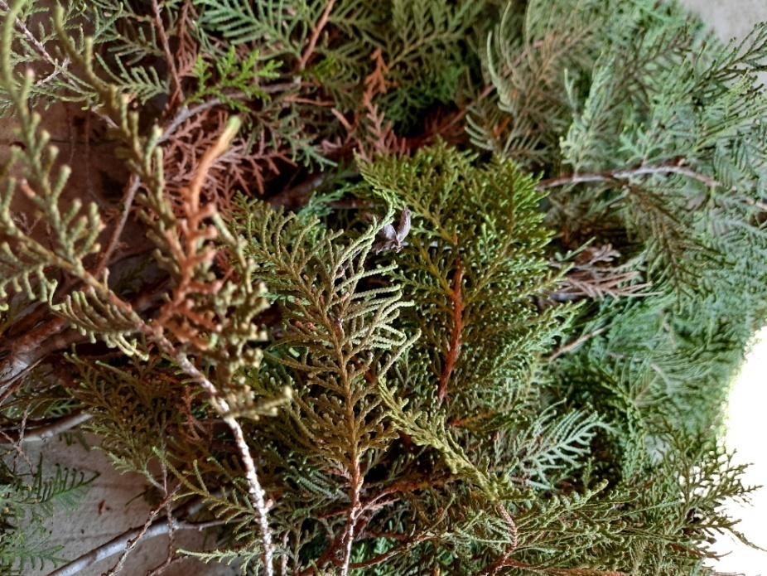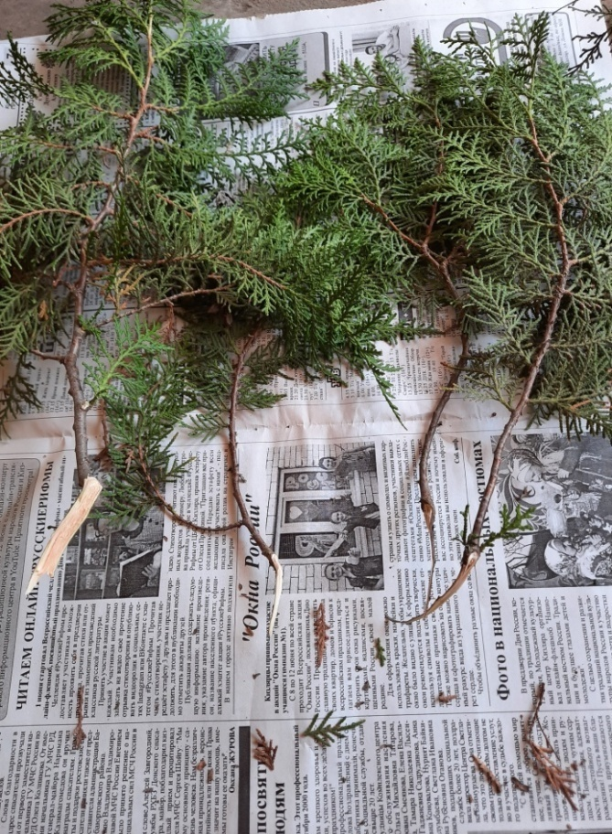

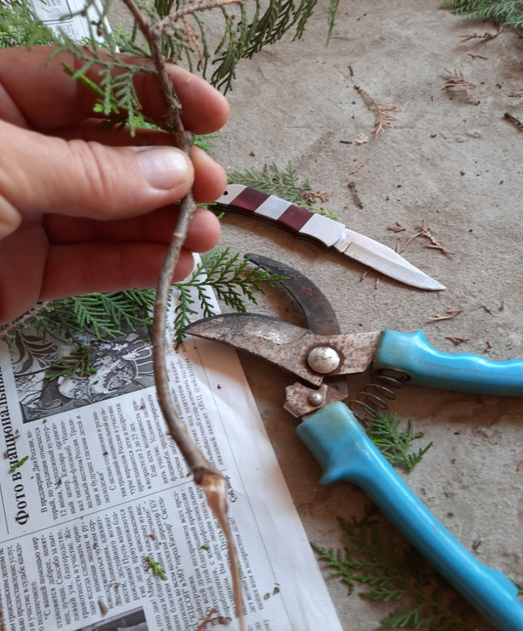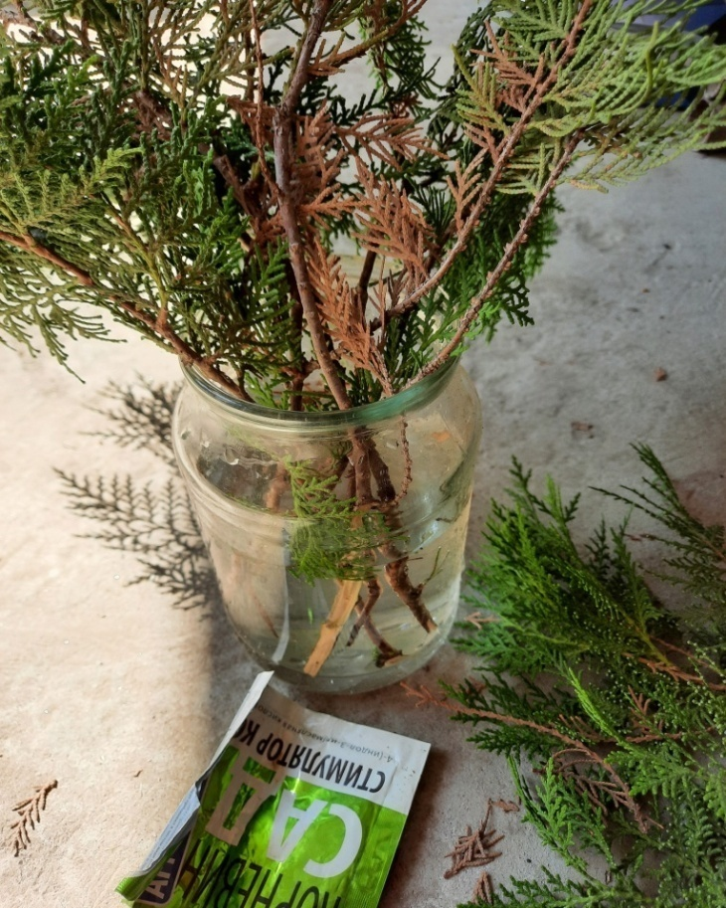
Подготовка черенков (апрель 2018г)- контроль

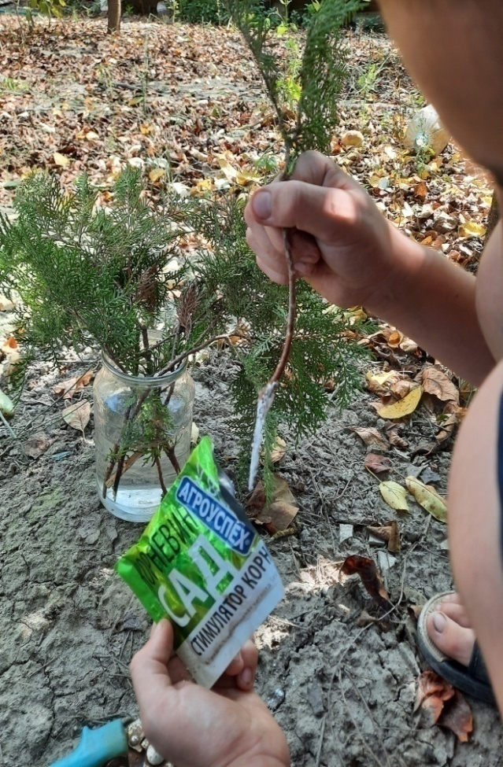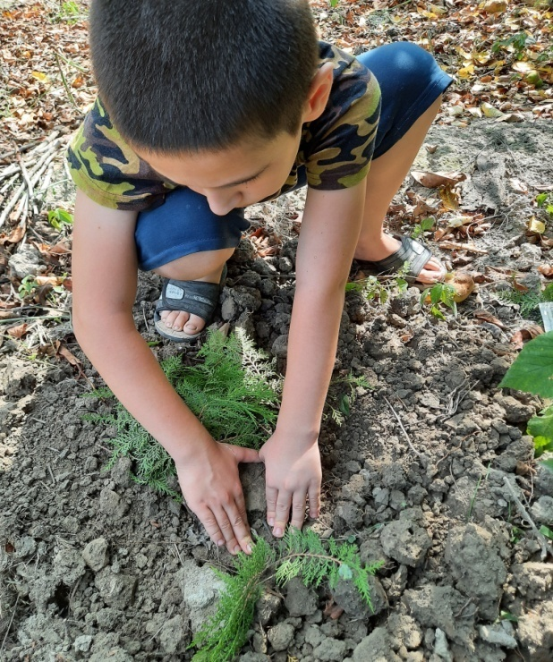

Подготовка черенков (сентябрь 2018г.) опыт

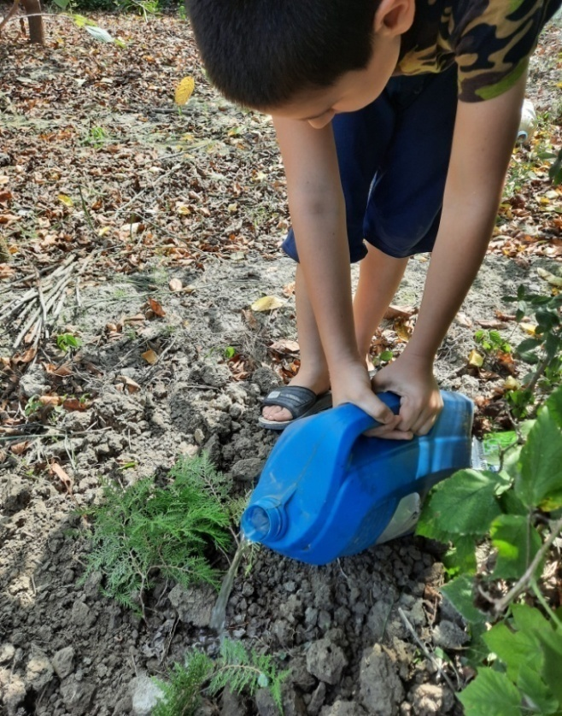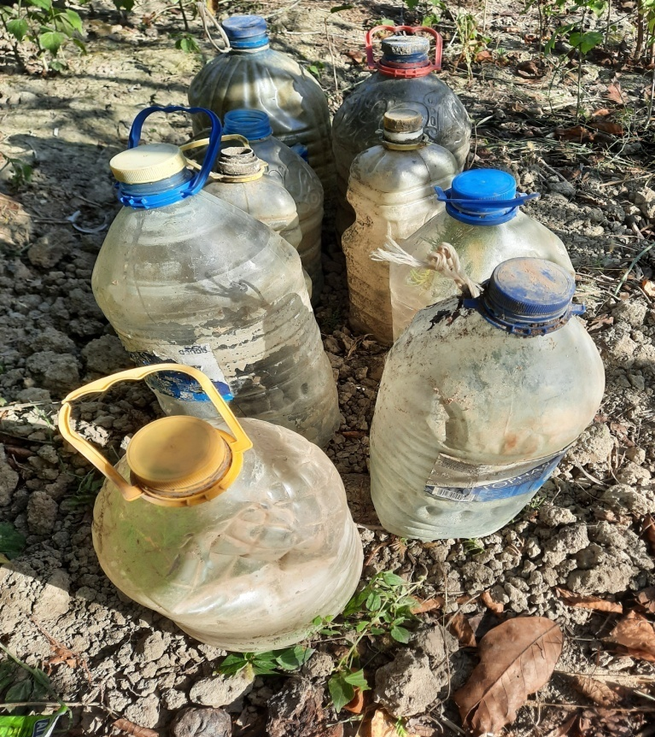

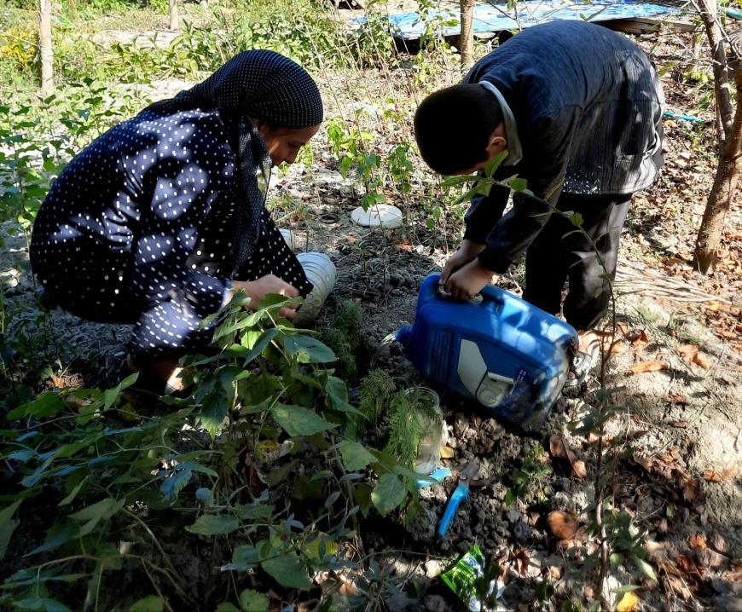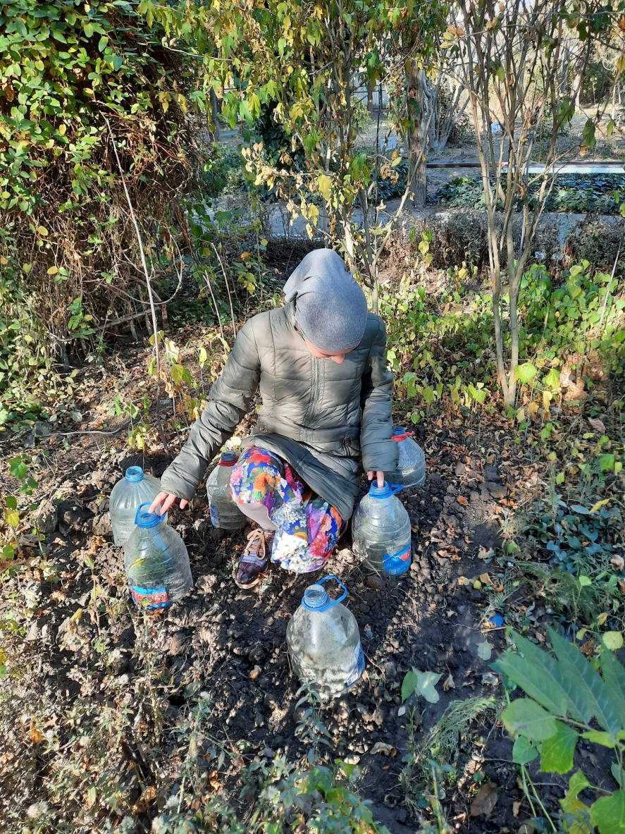
Уход за черенками (апрель 2019)

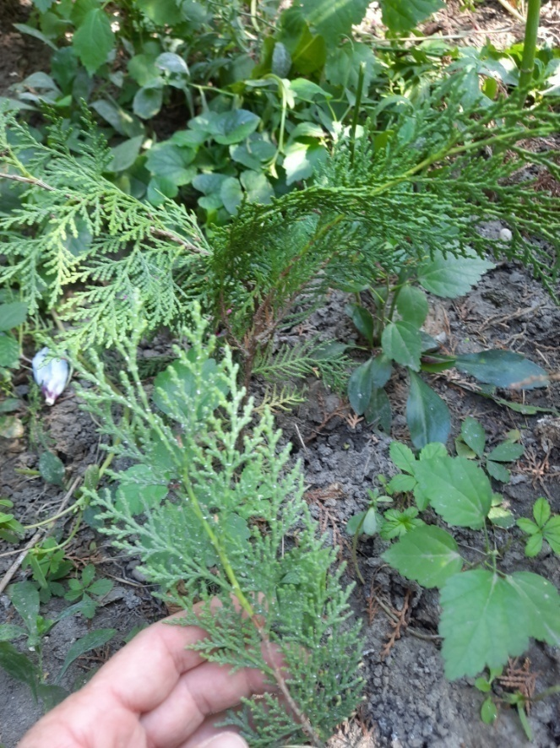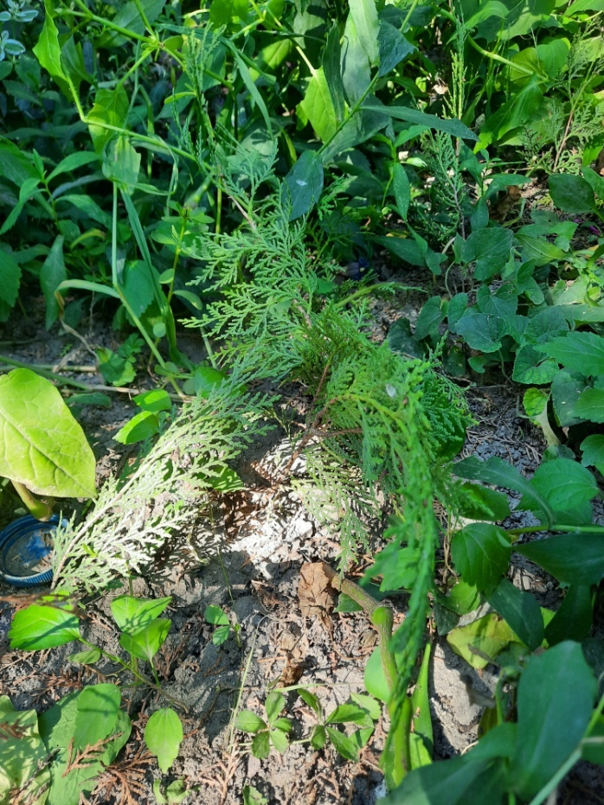

Сентябрь 2019

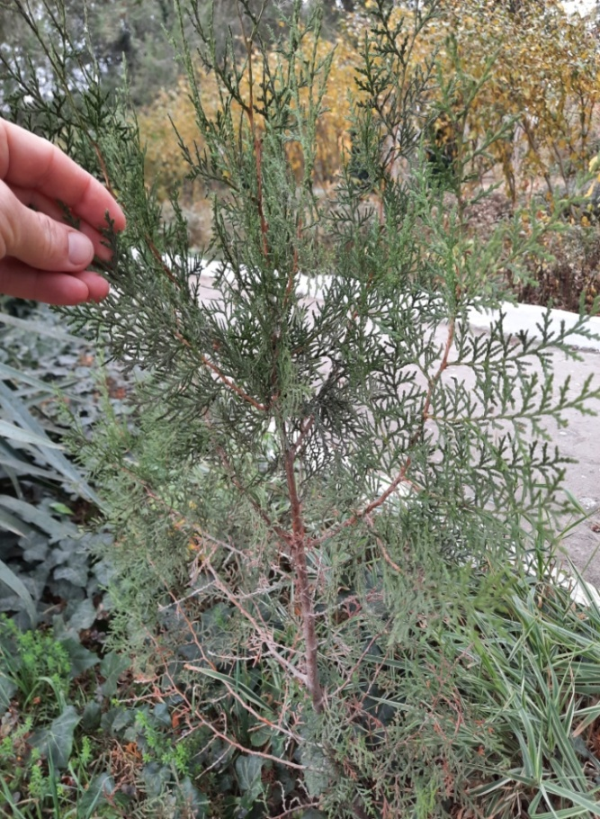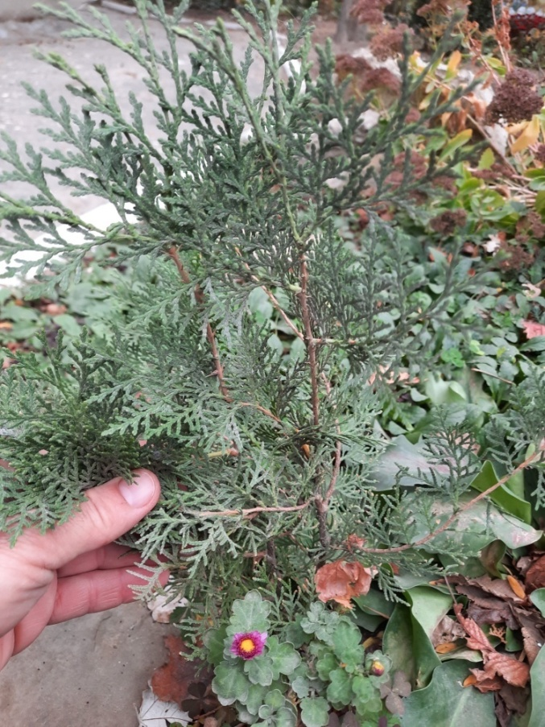

Сентябрь 2020

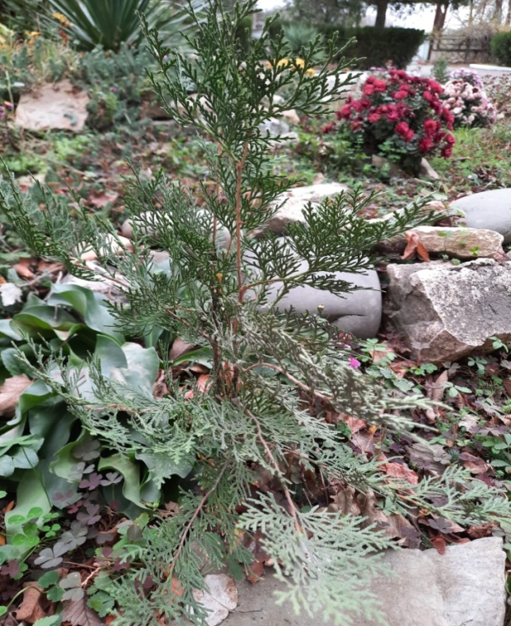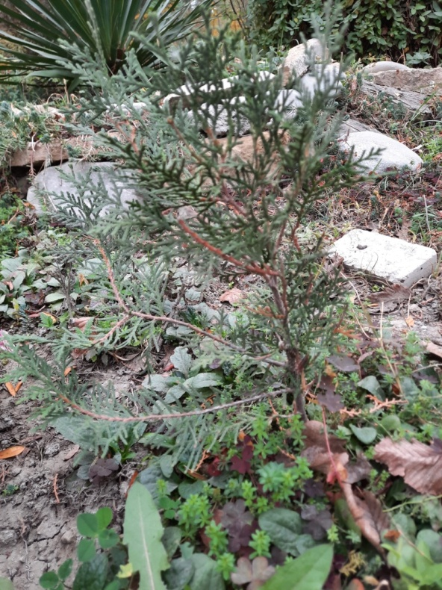
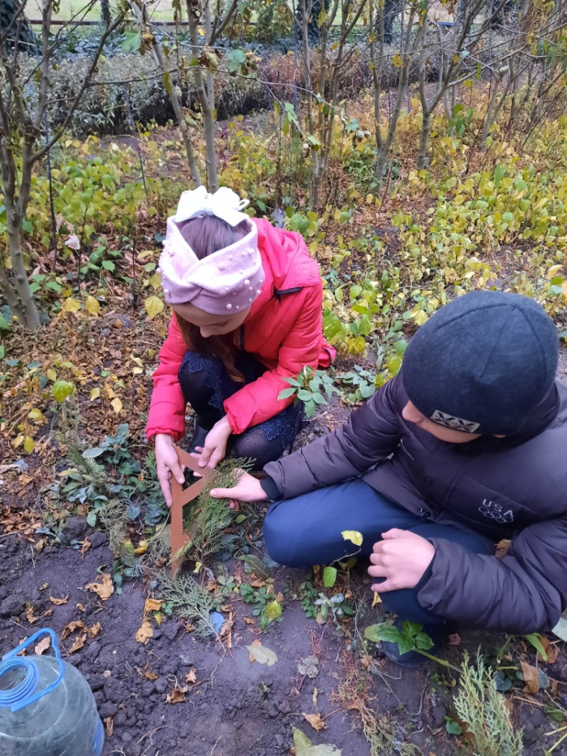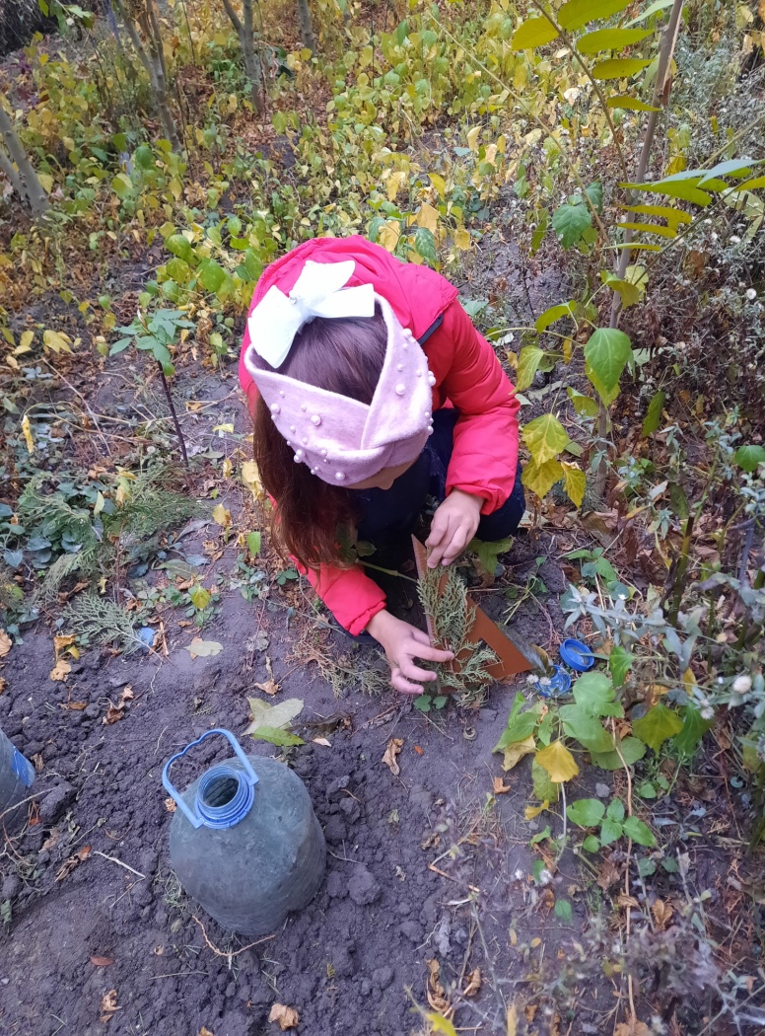
Контроль (ноябрь 2020г)

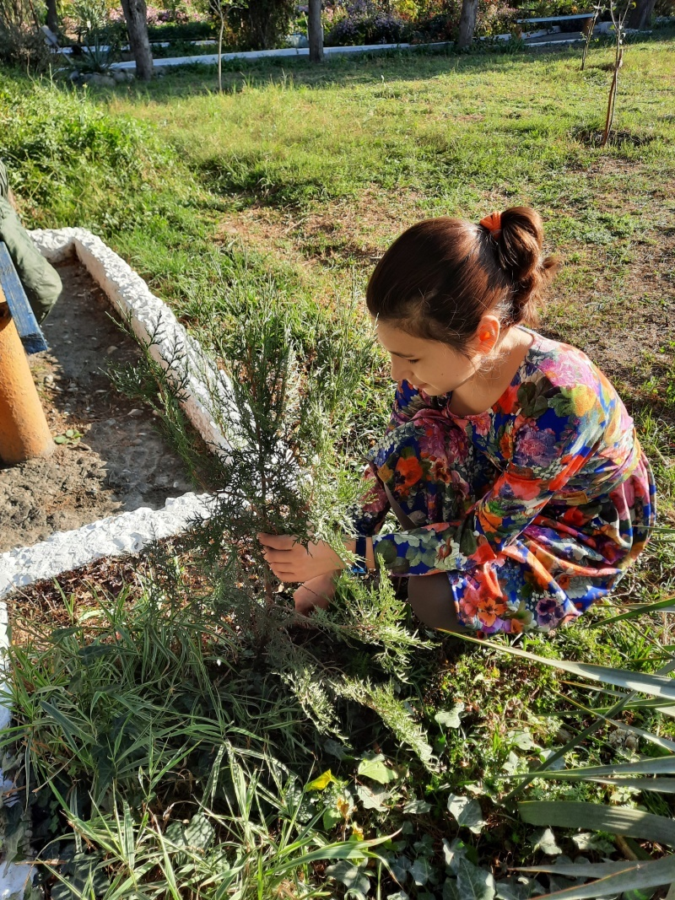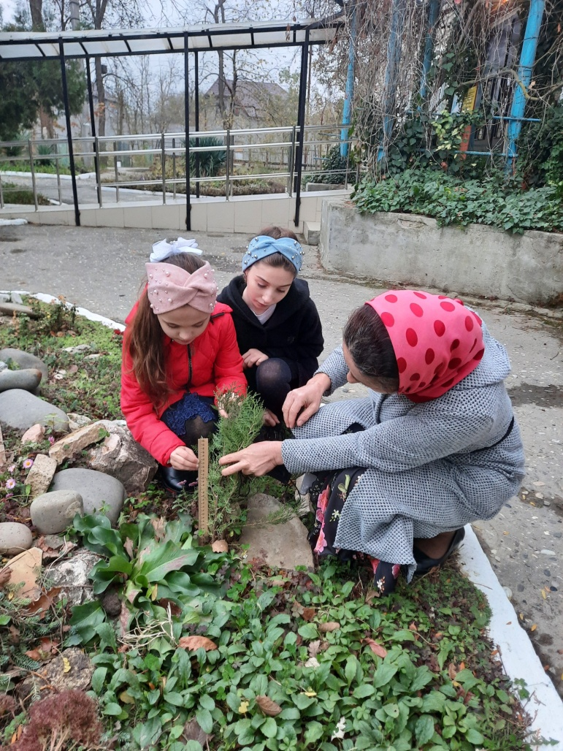
Опыт (ноябрь 2020г)

